进销存系统实训课件

主讲：汤燕

* 需求分析文档模板
* 销售订单模块开发
* 补充媒体查询技术

# 课程回顾

面试反馈系统开发完成，目前功能还比较简单，仅仅包含了反馈信息和查询信息两个功能，后续系统数据量大了，会有各种分析报表。希望大家都能贡献力量。

欢迎大家公测。

<http://49.235.71.166:8080/myhr/admin/login.jsp>

任何一个好的系统都不是一上线就一定100%满足客户需求的，都是在使用过程中，不断的优化和改进，经过一段时间的试运行，然后才基本稳定下来的。

# 需求分析文档模板

需求分析文档两个作用：

1. 给客户看，让客户看到你做的事情，表格一定要做得漂亮，数据一定要漂亮、图标一定要漂亮，让别人一看就觉得你写的东西很专业。
2. 给开发人员看，这种需求分析文档就要写得简洁明了，抓住重点。

比如为曾经就给电信做一些业务系统开发，的接口文档，动不动就是好几百页，看上去很专业，就是半天开始不了工作。

# 建立GIT版本仓库

可以暂时不推送到远程。

一天或者一个功能模块做完了可以推送一次到远程。

# 密码修改功能制作

## 修改密码jsp页面代码

|  |
| --- |
| <%@ page language=*"java"* contentType=*"text/html; charset=utf-8"*  pageEncoding=*"utf-8"*%>  <%  String msg =(String)request.getAttribute("msg");  **if**(msg==**null**)  {  msg="";  }  %>  <!DOCTYPE html>  <html>  <head>  <meta http-equiv=*"Content-Type"* content=*"text/html; charset=utf-8"* />  <title>惠普软件班面试反馈系统V1.0</title>  <link rel=*"stylesheet"* type=*"text/css"* href=*"../css/comm.css"* />  <style type=*"text/css"*>  **body** {  background-color: *#0044C0*;  font-family: *'Microsoft YaHei'*;  font-size: *14px*;  background-repeat: *no-repeat*;  background-position: *0 0*;  }    *#logincontainer* {  width: *662px*;  height: *332px*;  position: *absolute*;  left:*calc(50%* - *331px)*;  top:*calc(50%* - *166px)*;  border: *0*;  border-radius: *3px*;  color: *white*;  background-image: *url(../img/loginbg.png)*;  }    *#logincontainer* **p** {  position: *relative*;  height: *46px*;  line-height: *46px*;  clear: *both*;  }    *#logincontainer* **p** **span** {  display: *block*;  float: *left*;  }    *#logincontainer* **p** **span***.lablespan* {  width: *80px*;  text-align: *right*;  padding-right: *3px*;  }    *#logincontainer* **p** **span** **input** {  height: *28px*;  border: *solid 1px #ff6600*;  padding-left: *5px*;  margin-left: *5px*;  background-color: *white*;  outline: *none*;  border-radius: *5px*;  }    *#logincontainer* **p** **span** **input***#btnlogin* {  margin-left: *88px*;  width: *100px*;  height: *28px*;  border: *0*;  border-radius: *5px*;  background-color: *#D56409*;  color: *white*;  }    *#msg* {  padding-left: *80px*;  color: *red*;  }    *#btnsearch* {  color: *white*;  text-decoration: *none*;  position: *absolute*;  right: *34px*;  font-size: *16px*;  }    *#msglist* {  width: *350px*;  height: *500px*;  border: *solid 1px white*;  position: *absolute*;  right: *50px*;  top: *50px*;  list-style: *none*;  border-radius: *5px*;  padding: *10px*;  overflow: *hidden*;  }    *#msglist* **li** **a** {  color: *white*;  line-height: *35px*;  text-decoration: *none*;  display: *block*;  font-size: *16px*;  height: *35px*;  overflow: *hidden*;  }    *#msglist* **li** **a***:before* {  content: *'>'*;  margin-right: *5px*;  }    *.title*{  margin: *0 25px*;  margin-top:*25px*;  font-size:*26px*;  text-align: *center*;  }    *.loginform*{  margin-left: *230px*;  }  </style>  </head>  <body>  <form method=*"post"* action=*"/myhr/login"*>  <div id=*"logincontainer"*>  <p class=*"title"*>惠普软件班面试反馈系统V1.0</p>  <div class=*"loginform"*>  <p id=*"msg"*><strong><%=msg%></strong></p>  <p> <span class=*"lablespan"*>用户名:</span><span><input name=*"username"* type=*"text"* id=*"username"* /></span></p>  <p> <span class=*"lablespan"*>密 码:</span><span><input name=*"password"* type=*"password"* id=*"password"* /></span> </p>  <p><span><input type=*"submit"* name=*"btnlogin"* value=*"登 录"* id=*"btnlogin"* /></span></p>  </div>  </div>  </form>  <script src=*"../js/jquery-1.11.0.js"*></script>  <script>  $("#btnlogin").click(**function** (e) {  **var** username = $("#username");  **if** (!username.val().length > 0)  {  $("#msg").text("请输入用户名");  username.focus();  e.preventDefault();  **return** **false**;  }  **var** password = $("#password");  **if** (!password.val().length > 0) {  $("#msg").text("请输入密码");  password.focus();  e.preventDefault();  **return** **false**;  }  });  </script>  </body>  </html> |

## 修改密码的servlet代码

在公司如何开始下手写代码

快速进入工作状态的方法就是阅读代码，参考代码。

# 销售下单功能模块（给代码加注释）

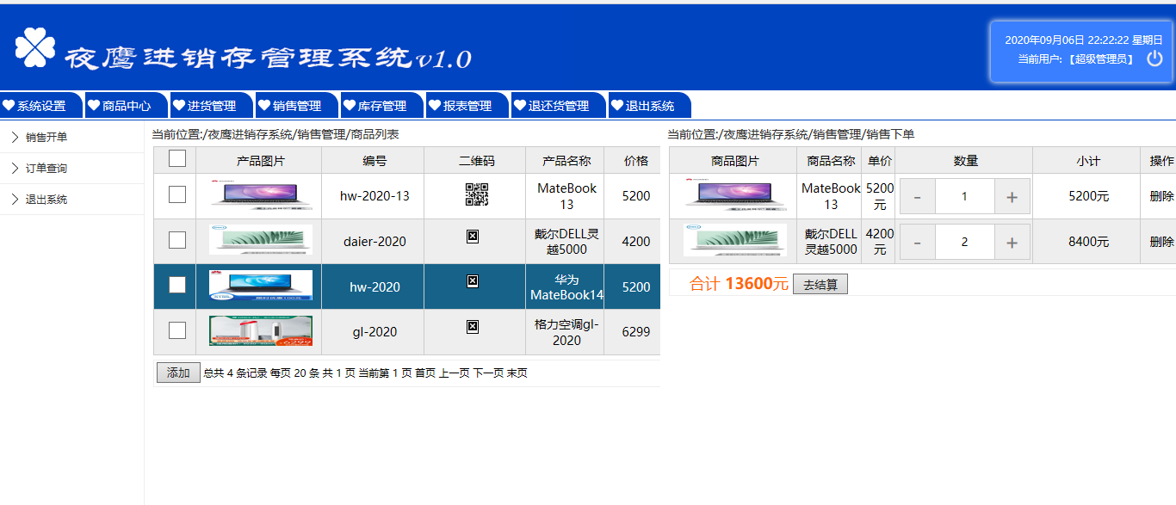

## 框架的搭建

|  |
| --- |
| <%@ page language=*"java"* contentType=*"text/html; charset=utf-8"* pageEncoding=*"utf-8"*%>  <!DOCTYPE html>  <html>  <head runat=*"server"*>  <meta http-equiv=*"Content-Type"* content=*"text/html; charset=utf-8"*/>  <title></title>  </head>  <frameset cols=*"50%,50%"* scrolling=*"Yes"* frameborder=*"no"* border=*"0"* framespacing=*"0"*>  <frame src=*"../orderleftforsale"* name=*"left"* id=*"left"* border=*"0"* frameborder=*"no"* noresize=*"noresize"* scrolling=*"yes"* style="padding-left:*5px*;padding-right:*5px*;"/>  <frame src=*"../orderrightforsale"* name=*"right"* id=*"right"* style="padding-left:*5px*;padding-right:*5px*;" />  </frameset>  </html> |

## 可以选择的商品

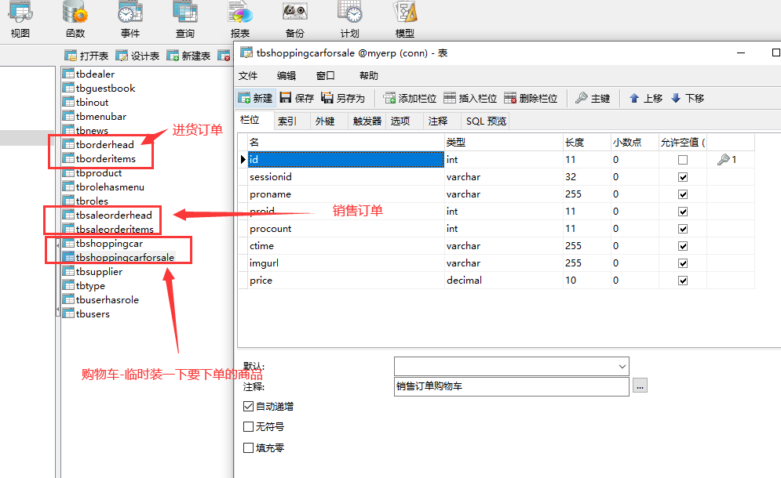

## 购物车临时表

## 保存订单

# 心得体会

自己写的代码，自己改起来才快。

有代码参照是一件幸福的事情。

有时候一个关键技术的代码可以让你写一天，甚至写一周，甚至可能卡住很久。这时候该怎么办？

每临大事有静气。就业对大家来说就是大事。

下深水，读代码，写注释。花时间搞懂一个系统，以后做其他系统就顺风顺水。